DuoTherm Tuchverschattung Kastensystem Thermo NB 4.0

DuoTherm Rolladen

Eigenschaften

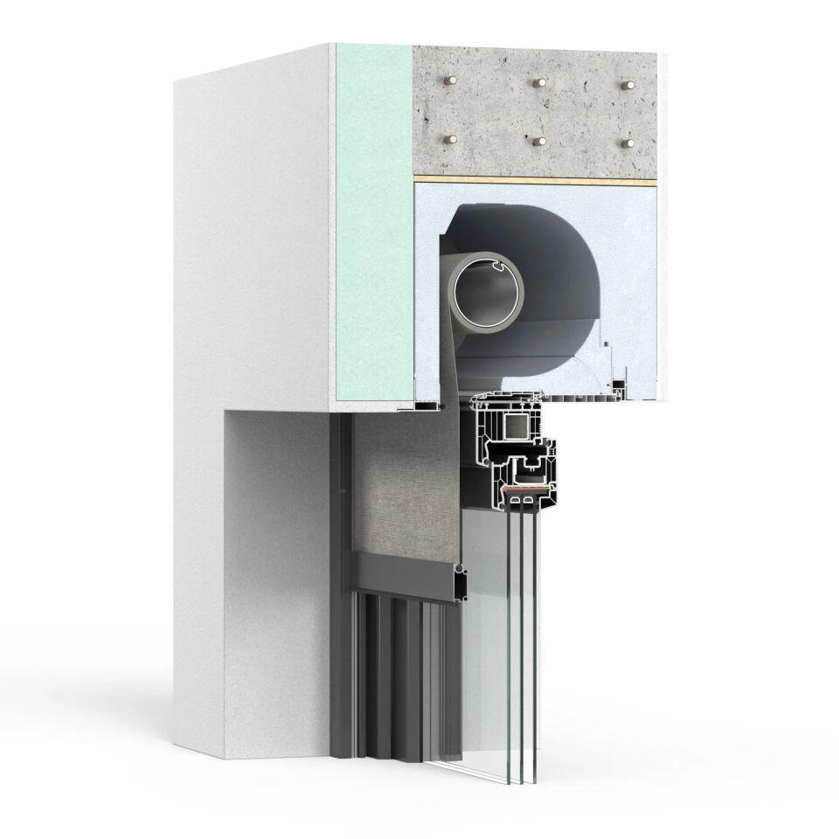

Antriebsart

elektrisch, manuell

Bauweise

gekapselt (Kassettenmarkisen)

Einbauort Bauteil, Rollladen, Sonnenschutz, Tore

an Fassade, Fenster

Farbton

nach Hersteller-Farbkarte

Produkt

Markise

Werkstoff

Aluminium, Expandiertes Polystyrol (EPS), Gewebe, Kunststoff

Werkstoff Bespannung/Behang

Glasfasergewebe, Polyester

Werkstoff Kasten/Gehäuse

Aluminium, Kunststoff

Höhe (mm)

0,00 - 3.000,00

Anordnung Lamelle

waagerecht

Anwendungsart

Neubau

Bedienung

Elektromotor, Funk-Fernbedienung

Einbausituation

aufgesetzt, eingeputzt

Einsatzzweck

Abdunkeln, Blendschutz, Hitzeschutz, Sichtschutz, Sonnenschutz, Wärmeschutz

Kastenform

eckig

Mauerstärken

Putzvariante: 24 cm, 26 cm, 28 cm, 30 cm und 36 cm; Klinkervariante: 24 cm, 26 cm, 28 cm und 34 cm